1. УПР.264. СПИШИТЕ, ОБЪЯСНИТЕ НАПИСАНИЕ СУФФИКСОВ ПРИЛАГАТЕЛЬНЫХ.
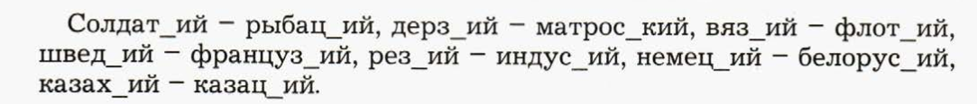

2. УПР. 267. ВЫПИШИТЕ ПРИЛАГАТЕЛЬНЫЕ С СУФФИКСОМ -К-/-СК- И ОБЪЯСНИТЕ УСЛОВИЯ ВЫБОРА ОРФОГРАММЫ (предложения списывать не надо).
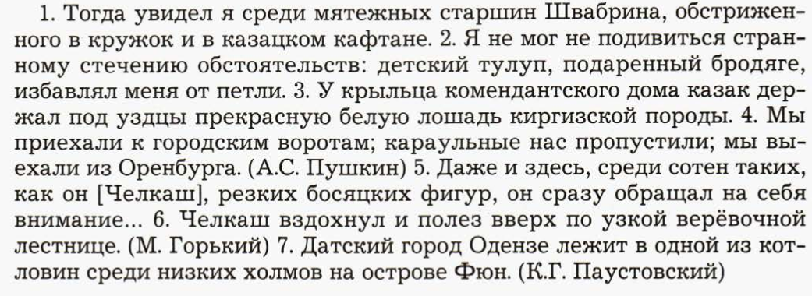

3. ПРОЧИТАЙТЕ ПРАВИЛО И ЗАПИШИТЕ ЕГО В ТЕТРАДЬ ДЛЯ ПРАВИЛ.
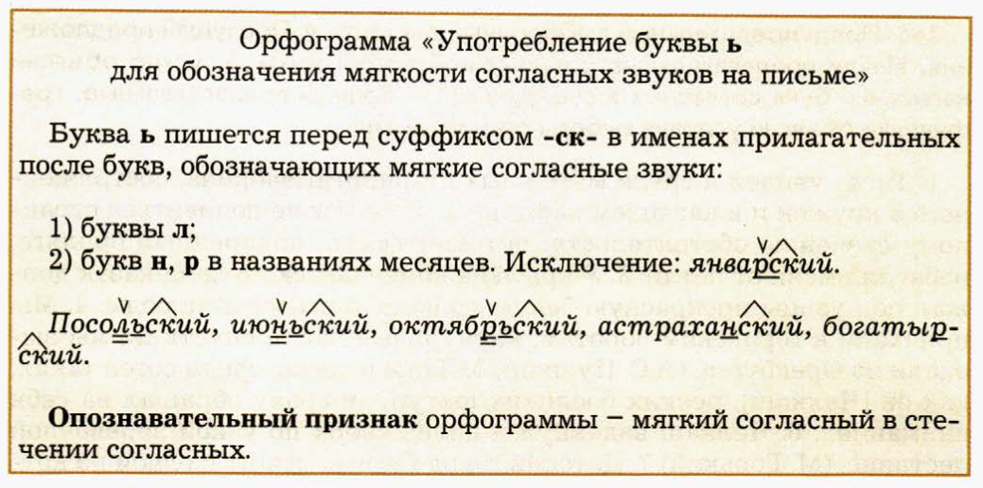

4. УПР.268. СПИШИТЕ СЛОВОСОЧЕТАНИЯ, ОБЪЯСНИТЕ УПОТРЕБЛЕНИЕ Ь ПЕРЕД СУФФИКСОМ -СК-.


